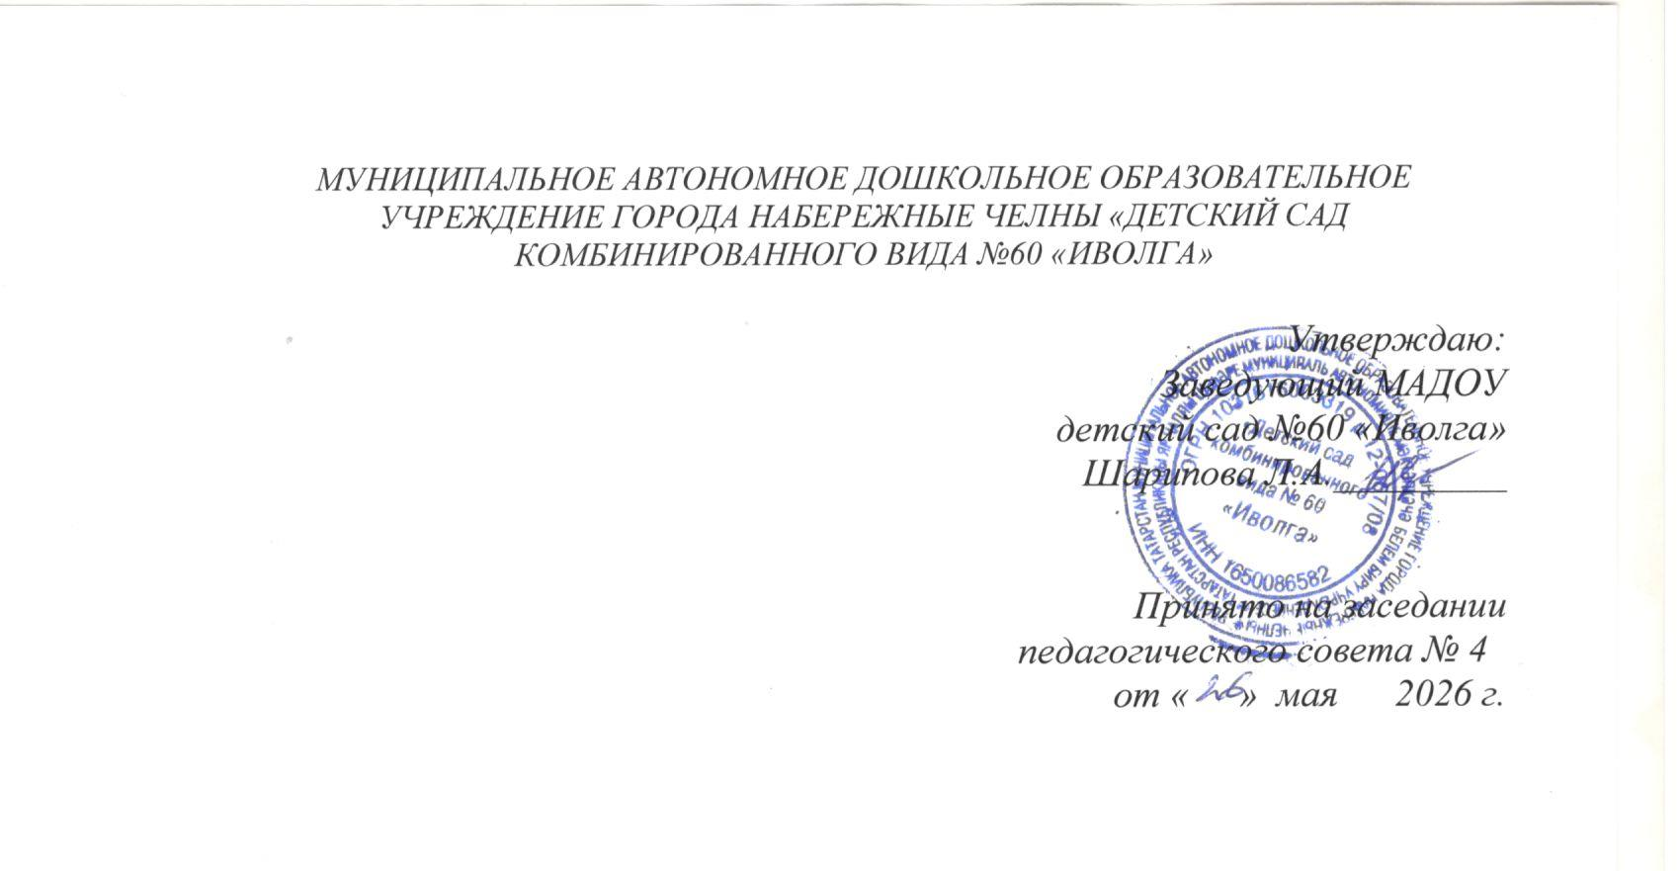
Летний оздоровительный план
инструктора по физической культуре

Инструктор ФК
Лоншакова Г.В.

г. Набережные Челны
2026 год
Цель: сохранение и укрепление здоровья детей, формирование интереса и ценностного отношения к занятиям физической культуры.

Задачи:
1. Сохранение и укрепление здоровья дошкольников, через совершенствование их физических возможностей и развития двигательной активности.
2. Развивать инициативу детей в организации подвижных и спортивных игр.
3.Совершенствовать взаимодействие с семьями воспитанников с целью формирования культуры здорового образа жизни.

п./п. | Разделы и содержание | Сроки |  | Примечания
1. | Работа с детьми:
1. | 1.ООД по физической культуре по расписанию. | В течение периода
1. | 2.Утренняя гимнастика под музыку. | В течении периода
1. | 3.Оздоровительный бег | В течение периода | Ср. и ст.  группы
1. | 4.Коррекционная работа по МКР. | В течение периода | Ср. и ст. группы
1. | 5.Праздники и развлечения:  - «День защиты детей»  - «Сабантуй»  - «Малые олимпийские игры»  - «Быть здоровыми хотим»  - Праздник воздушных шаров»  - «Путешествие в страну «Светофория»  - «День семьи»  - «Праздник мыльных пузырей»  - «День Нептуна»  - «Мама,папа, я – спортивная семья»  - Непослушные мячи»  - «До свидания лето» | Июнь  Июнь  Июнь  Июнь  Июль  Июль  Июль  Июль  Август  Август  Август | Все группы  Все группы  Ср и Ст группыМл группы  Все группы  Ср и Ст группы  Ср и Ст. группы  Все группы  Все группы  Ср и Ст группы  Мл группы  Ср и Ст. группы
1. | 6. Оздоровление:  - Утренняя гимнастика на улице  - Дыхательная гимнастика  - Коррегирующая гимнастика  - Логоритмические упражнения  - Пальчиковые игры | В течение лета  В течение лета  В течение лета  В течение лета  В течение лета
2. | Работа с родителями:
2. | 1.Выступление на родительских собраниях. | В течение лета
2. | 2.Индивидуальные собеседования. | В течение лета
2. | 3.Праздники:  - «Мама, папа, я - спортивная семья» | Август |  | Все группы
2. | 4. Консультации по вопросам физического развития, закаливания и ЗОЖ:  - «Закаливание в летний период »  - «Безопасность детей на воде». | Июнь  Июль |  | Все группы  Все группы
2. | 5.Рекомендации по коррекционной работе с детьми по МКР | В течение лета |  | Ср. и ст. группы
3. | Работа с педагогами:
3. | - Совместное проведение утренней гимнастики, оздоровительного бега  - Подготовка и совместное проведение развлечений и оздоровительных мероприятий  Консультации:  - «Подвижные игры и упражнения с детьми на прогулке»  - «Игры с водой на прогулке» | В течение лета  В течение лета  Июнь  Июль |  | Лоншакова Г.В  Лоншакова Г.В.  Все группы  Все группы
3. | Рекомендации по коррекционной работе с детьми по МКР. | В течение лета |  | Ср. и ст. группы
4. | Самообразование:
4. | 1.Изучение методической литературы. | В течение лета
4. | 2.Изучение периодических изданий: «Дошкольное воспитание», «Ребёнок в детском саду», «Обруч» и др. | В течение лета
4. | 3.Разработка пособий | В течение лета
4. | 4.Консультации для воспитателей | В течение лета
4. | 5.Разработка календарных, перспективных планов по физической культуре. | В течение лета
4. | 6.Приобретение методической литературы.
5. | Организационная работа:
5. | 1.Подготовка спортивного инвентаря и оборудования к занятиям. | Август
5. | 2.Ремонт и изготовление нового нестандартного оборудования. | В течение лета
5. | 3. Участие в городских спортивных мероприятиях. | В течение лета

